民政工作简报

第十一期
梁河县民政局 2019年2月27日

梁河县民政局党员领导干部
带头拆除“活人墓”

2月26日，梁河县民政局党员领导干部主动带头拆除位于遮岛镇振兴社区桔子园内的“活人墓”。
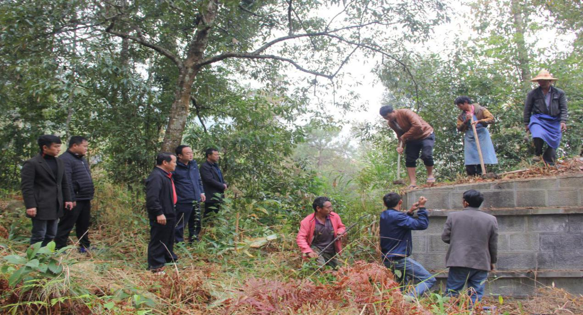
一大早梁河县民政局领导班子及相关工作人员就来到遮岛镇后山桔子园同工人们一起用铁锤、撬棒、电锤等工具对该“活人墓”进行了拆除。在近三个小时的拆除后，“活人墓”被恢复为了平地。
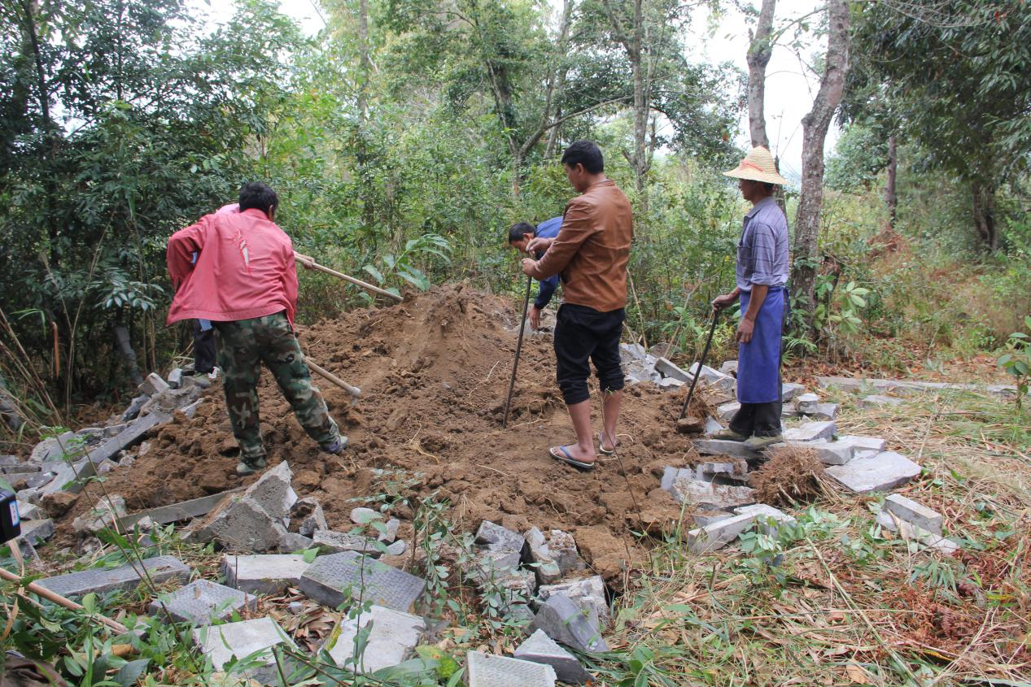
民政局作为我县殡葬改革的职能部门，主动作为，带头执行国家方针政策，自觉拆除“活人墓”，为全县“活人墓”专项整治活动作出了表率，对“活人墓”拆除恢复做出样板。

